Programação para Internet – Trabalho Final

**MANUAL DE USO DO SISTEMA DE LANCHONETE**

**Nomes:** Francierton Araujo;

James Eduardo Placido;

Matheus Georgopoulos;

Renan Izzo Leite;

Rubens Paulino;

Thiago Staibano Alves;

Apresentação geral:

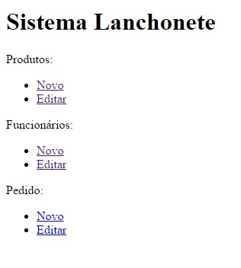

* O sistema é dividido em três partes: Produtos, Funcionários e Pedido.

Para cadastrar um novo produto, clique em “Novo”, dentro do Menu “Produtos”;

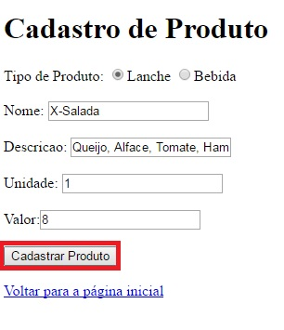

* Primeiro, selecione se você vai cadastrar um Lanche ou uma Bebida, depois preencha todos os campos e clique em “Cadastrar Produto” (você será redirecionado para a página inicial);
* Para ver os produtos cadastrados, modificar ou até excluir, clique em “Editar” dentro do Menu “Produtos”;

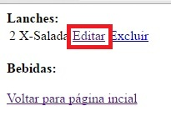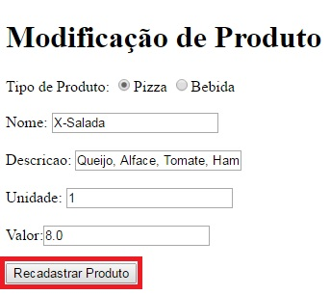

* Para modificar algum produto, clique em “Editar” na frente do produto escolhido, altere os valores desejados, e clique em “Recadastrar Produto” (você será redirecionado para a página inicial);
* Para excluir algum produto, clique em “Excluir” na frente do produto escolhido, confira os valores, e clique em “Excluir Produto” (você será redirecionado para a página inicial);

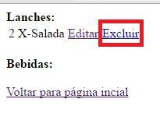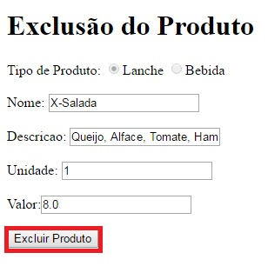

* Para cadastrar um novo funcionário, modificar o cadastro, ou excluir, os procedimentos são os mesmos do Menu “Produtos”:

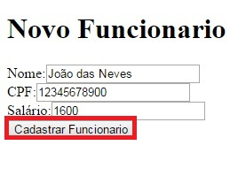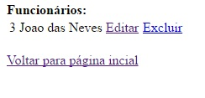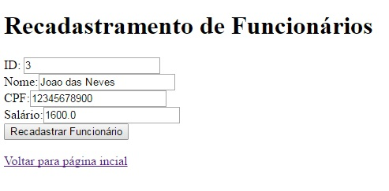

* Atenção, ao cadastrar um funcionário, automaticamente é gerado um “ID”. Esse ID pode ser consultado ao clicar em “Editar” dentro do Menu “Funcionários”;
* Para criar um novo pedido, clique em “Novo” dentro do Menu “Pedido”;

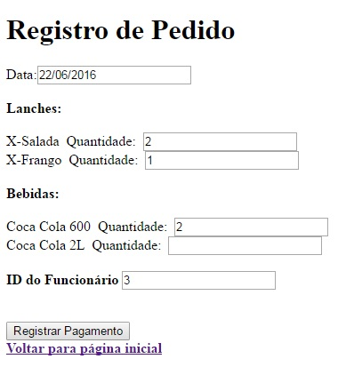

* Dentro do Registro de Pedido, mostrará a data do pedido, todos os produtos disponíveis, e um campo para colocar o ID do funcionário responsável pelo pedido (no caso, 3 - “João das Neves”).
* Preencha os campos conforme o pedido do cliente, coloque o ID do funcionário responsável pelo pedido em questão, e clique em “Registrar Pagamento”, para ir à etapa do Pagamento;

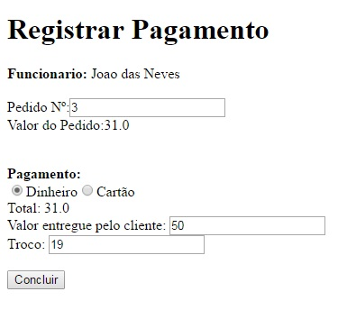

* Selecione a opção de pagamento, se for dinheiro, informe o valor entregue pelo cliente, e o sistema informará o troco;
* Em seguida, clique em “Concluir” (você será redirecionado para a página inicial);
* Semelhante aos outros menus, ao clicar em “Editar”, dentro do Menu “Pedido”, você pode modificar um pedido já existente, ou excluí-lo (O que é muito comum, clientes costumam adicionar itens, ou cancelar o pedido, após o mesmo ter sido finalizado).

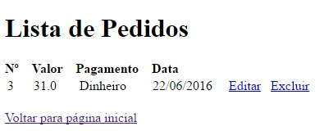

* A Edição do pedido pode ser feita por outro funcionário;

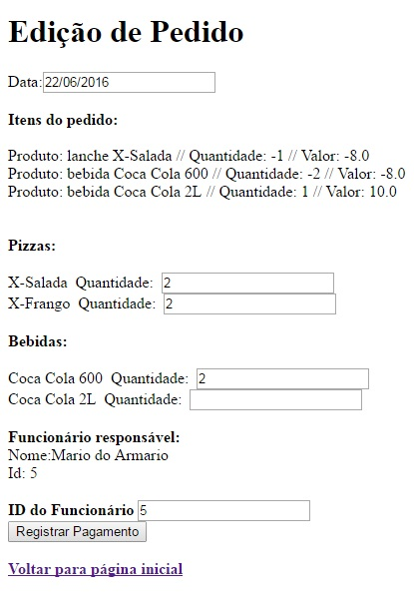

* Ao alterar um pedido, um novo registro de pagamento será necessário, porém, o número do pedido continuará sendo o mesmo;
* Repita os processos com os valores e troco;

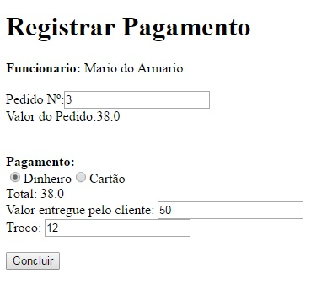

* Clique em “Concluir” (você será redirecionado para a página inicial);